Инструкция пользователя решения НОРБИТ: AutoDistr на базе Microsoft Dynamics CRM 365

Подготовлено для
MS Market
12.04.2018
Версия 1.0

Создание записи справочника "Марка".
Для создания новой записи Марка:
Перейдите в раздел «Параметры», выберите сущность «Марки» (Рисунок 1).
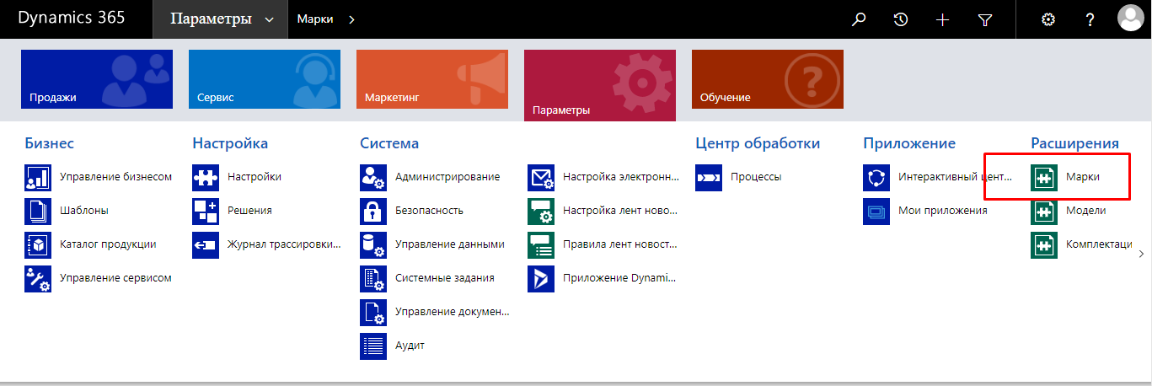
Рисунок 1. Переход в подраздел «Расширения».
Система откроет представление Активные марки (Рисунок 2).
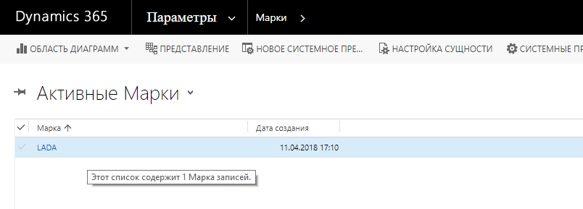
Рисунок 2. Представление Активные Марки.
Нажмите на кнопку «Новая». Система откроет карточку создания новой Марки (Рисунок 3).
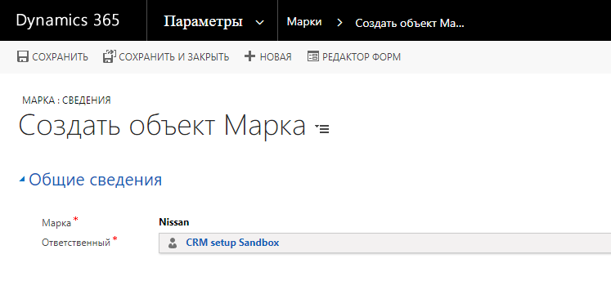
Рисунок 3. Карточка создания Марки автомобиля

Заполните необходимые поля, нажмите на кнопку «Сохранить». Система сохранит запись Марки автомобиля.

Создание записи справочника "Модель".
Для создания новой записи Модель:
Перейдите в раздел «Параметры», выберите сущность «Модель» (Рисунок 4).
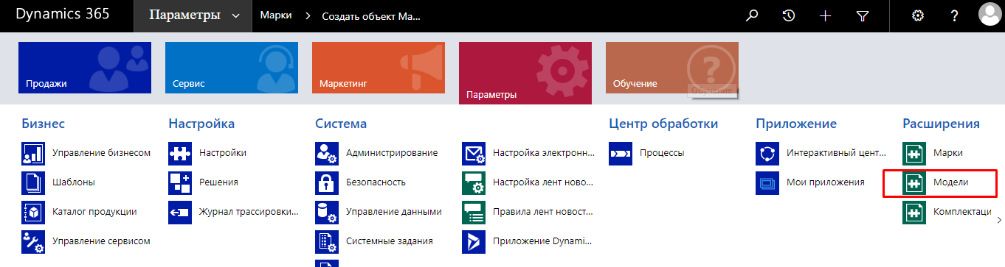
Рисунок 4. Переход в подраздел «Расширения».
Система откроет представление Активные Модели (Ошибка! Источник ссылки не найден.).
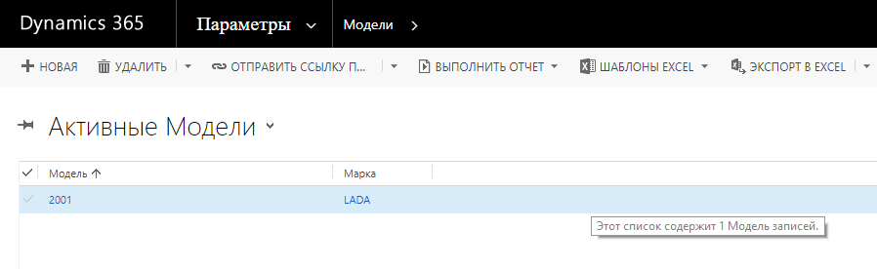
Рисунок 5. Представление Активные Модели.
Нажмите на кнопку «Новая». Система откроет карточку создания новой Модели (Рисунок 6Рисунок 3);
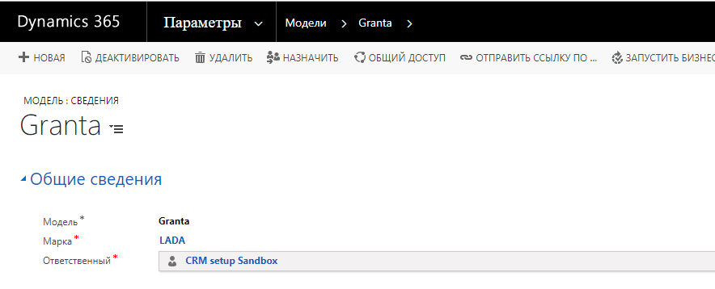
Рисунок 6. Карточка создания Модели автомобиля
Заполните необходимые поля, нажмите на кнопку «Сохранить». Система сохранит запись Модели автомобиля.

Создание записи справочника "Комплектации".
Для создания новой записи Комплектация:
Перейдите в раздел «Параметры», выберите сущность «Модель» (Рисунок 7Рисунок 4).
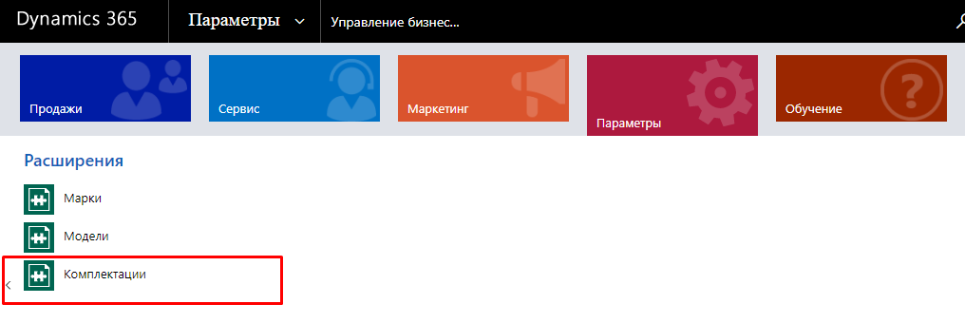
Рисунок 7. Переход в подраздел «Расширения».
Система откроет представление Активные Комплектации (Рисунок 8Ошибка! Источник ссылки не найден.).
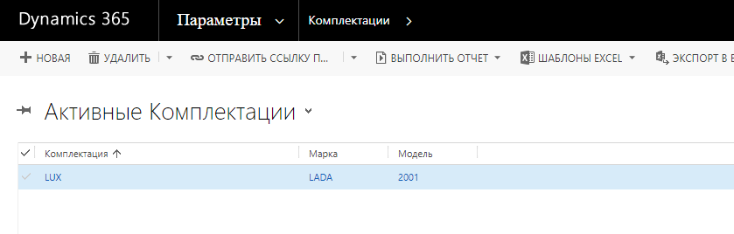
Рисунок 8. Представление Активные Комплектации.
Нажмите на кнопку «Новая». Система откроет карточку создания новой Модели (Рисунок 9Рисунок 3).
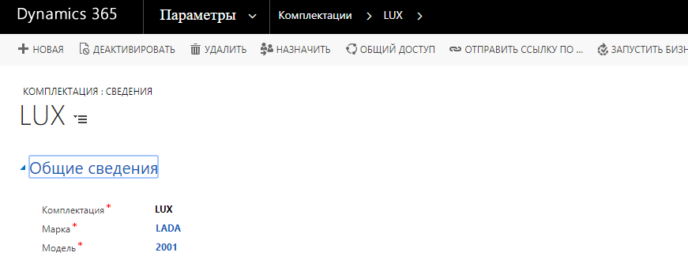
Рисунок 9. Карточка создания Комплектации автомобиля
Заполните необходимые поля, нажать на кнопку «Сохранить». Система сохранит запись Комплектации автомобиля.

Создание записи «Автомобиль» дилера.
Для создания новой записи Автомобиль:
Перейдите в раздел «Продажи», выберите сущность «Автомобили» (Рисунок 10Рисунок 4).
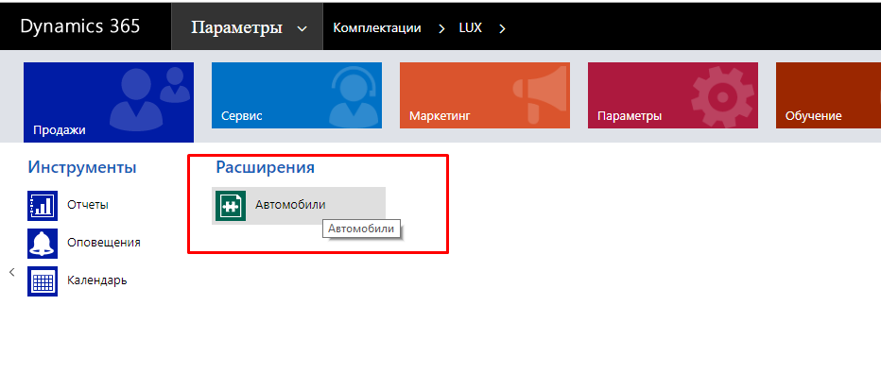
Рисунок 10. Переход в подраздел «Расширения».
Система откроет представление Активные Автомобили (Рисунок 11Ошибка! Источник ссылки не найден.).
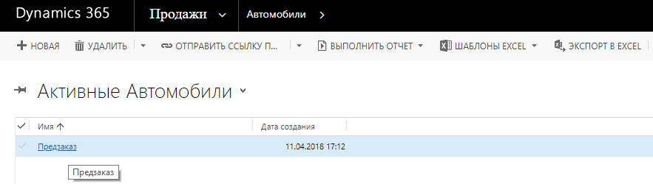
Рисунок 11. Представление Активные Автомобили.
Нажмите на кнопку «Новая». Система откроет карточку создания новой записи Автомобиль (Рисунок 12Рисунок 3).
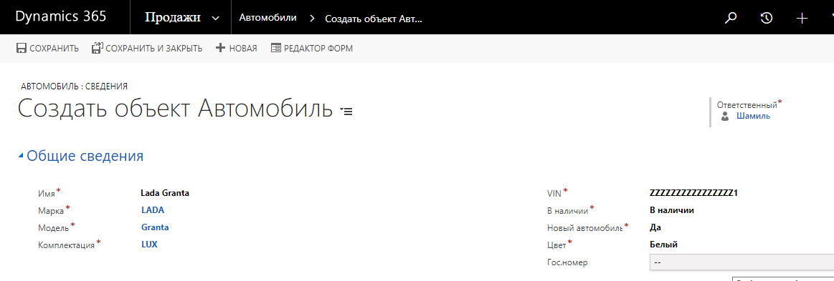
Рисунок 12. Карточка создания записи Автомобиль
Заполните необходимые поля, нажмите на кнопку «Сохранить». Система сохранит запись Автомобиля.

Продажа автомобиля.

Формирование интереса к сделке.
Для создания новой записи Интереса:
Перейдите в раздел «Продажи», выберите сущность «Интерес» (Рисунок 13).
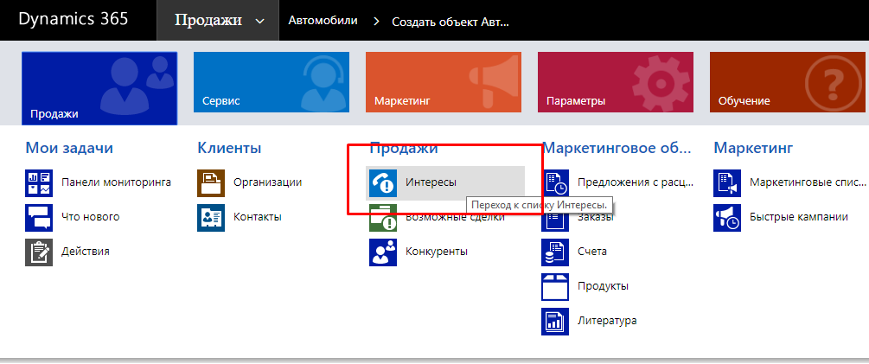
Рисунок 13. Переход в подраздел «Продажи».
Система откроет представление «Мои открытие интересы». Нажмите на кнопку «Новая». Система откроет форму создания новой записи Интерес (Рисунок 14).
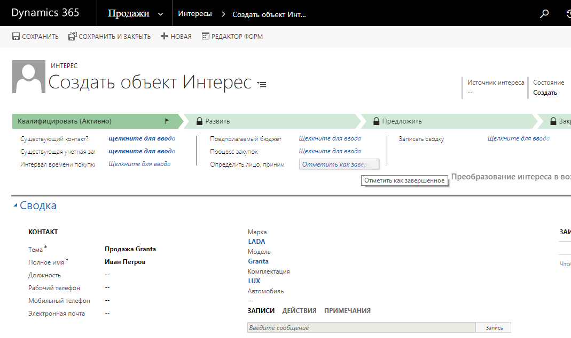
Рисунок 14. Карточка создания записи Интерес
Заполните необходимые поля, нажмите на кнопку «Сохранить». Система сохранит запись Интереса.
Если клиент заинтересован в сделке, нажмите на кнопку "Квалифицировать". Система создает запись клиента и преобразует запись Интересе в Возможную сделку. Иначе, если клиент не заинтересован в сделке нажмите на кнопку "Дисквалифицировать" (Рисунок 15).
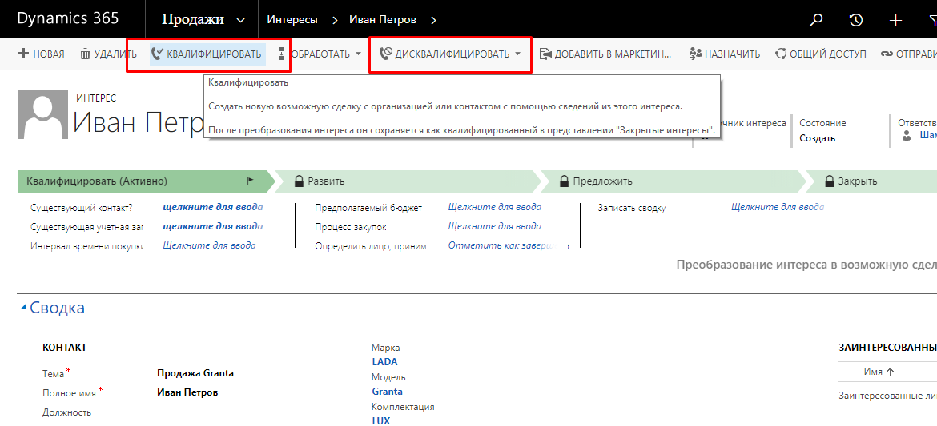
Рисунок 15. Квалификация Интереса

Работа с возможной сделкой.
После квалификации интереса Система создает запись Возможной сделки. Заполните поля "Марка", "Модель", "Комплектация", "Автомобиль", нажмите на кнопку «Сохранить». Система сохранит запись (Рисунок 16).
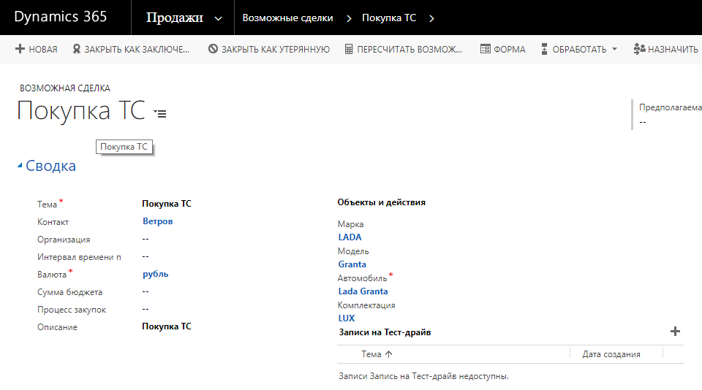
Рисунок 16. Карточка Возможной сделки
Если есть необходимость включить в возможную сделку дополнительные товары или услуги, то во вкладке «Позиции строки продуктов» заполните поля и во вложенной таблице Продуктов выберите значения (Рисунок 17).
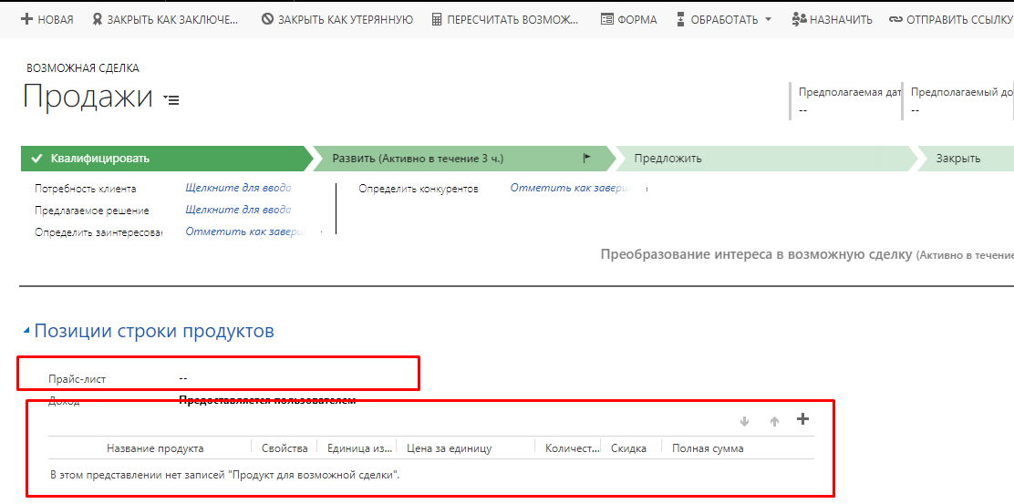
Рисунок 17. Позиции строки продуктов

Работа с возможной сделкой. Запись на Тест-Драйв.
Для записи клиента на Тест-Драйв нажмите на "+" во вложенной таблице "Записи на Тест-драйв" записи Возможной сделки (Рисунок 18).
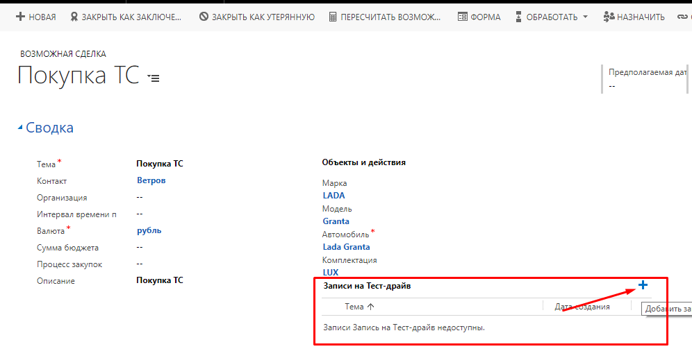
Рисунок 18. Вложенная таблица Записи на Тест-Драйв
Система открывает форму Запись на Тест-Драйв. Заполните обязательные поля формы (Рисунок 19). Нажмите на кнопку «Сохранить»
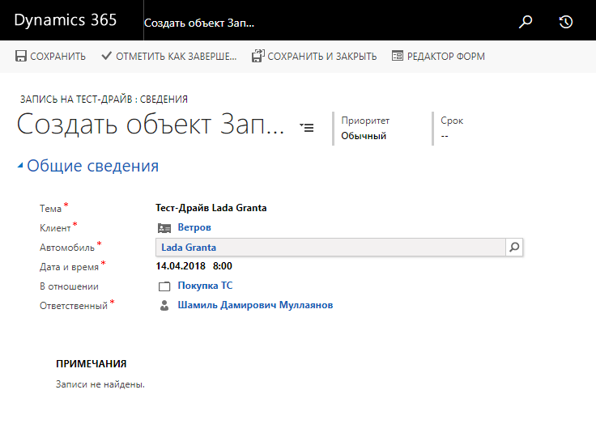
Рисунок 19. Записи на Тест-Драйв
После проведения тест-драйва автомобиля завершите действие, для этого на карточке Запись на Тест-Драйв нажмите на кнопку «Отметить как завершенное» (Рисунок 19).

Завершение сделки
После заключения сделки закройте запись Возможной сделки. Если сделка совершена, на панели инструментов нажмите на кнопку "Закрыть как заключенную". Если клиент отказался от заключения сделки, нажмите на кнопку "Закрыть как утерянную".
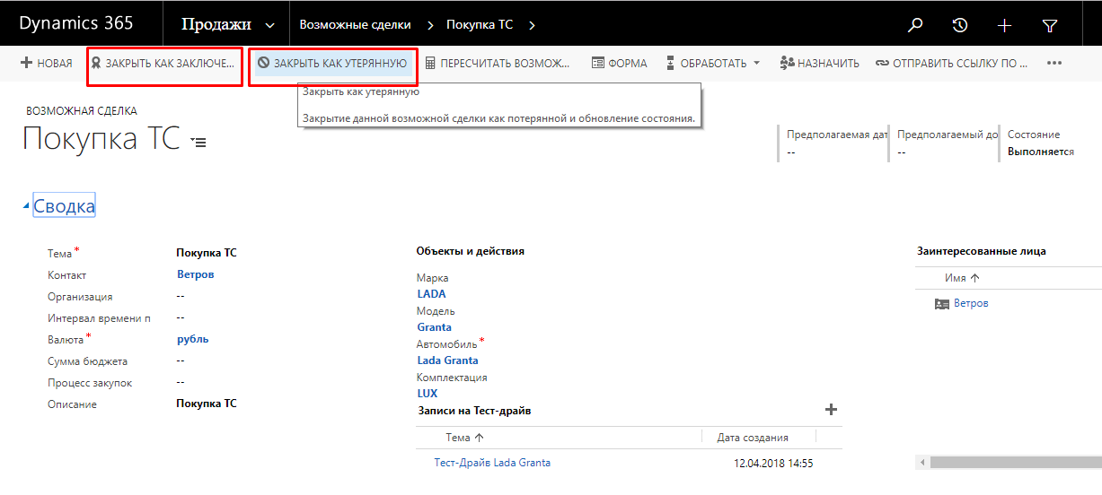
Рисунок 20. Закрытие Возможной сделки

Сервис автомобилей.

Создание обращения клиента
При обращении клиента в Сервисный центр, зафиксируйте его. Перейдите в раздел «Сервис», выберите «Обращения» (Рисунок 21Рисунок 4).
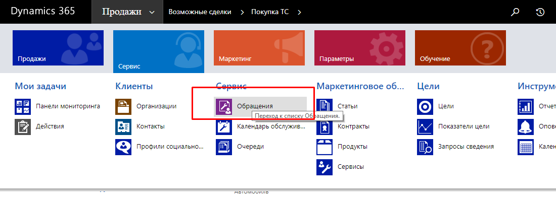
Рисунок 21. Переход в раздел «Сервис».
В представлении Мои активные обращения нажмите на кнопку «+Новое обращение» (Рисунок 22).
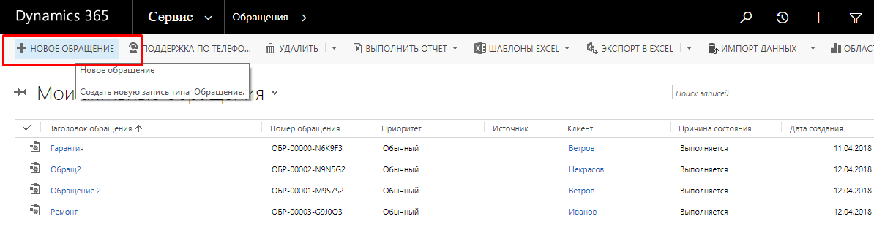
Рисунок 22. Мои активные Обращения
На форме «Создать объект Обращение» заполните поля формы (Рисунок 23). , нажмите на кнопку «Сохранить». Система сохранит запись Обращения.
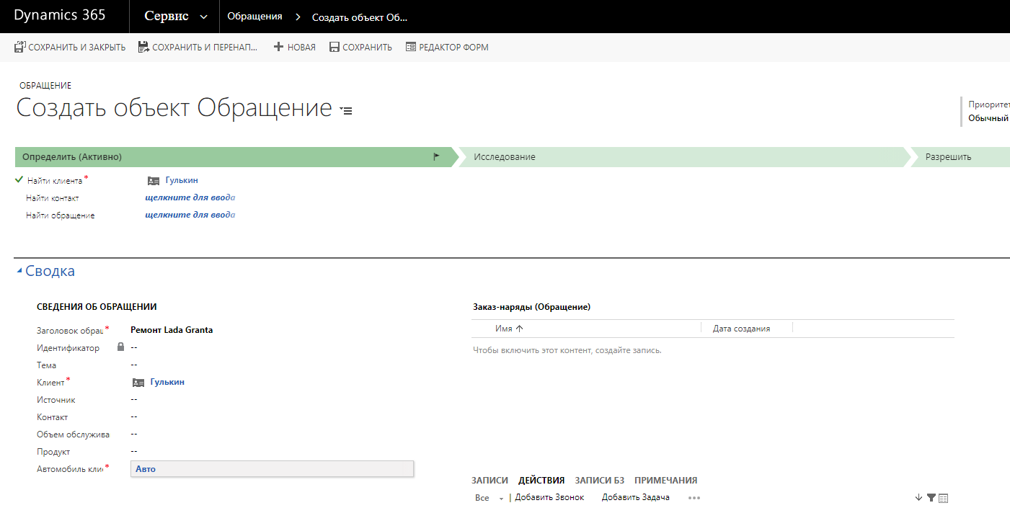
Рисунок 23. Создать объект Обращения

Создание записи «Автомобиль клиента».
Для создания новой записи Автомобиль клиента:
Перейдите в раздел «Продажи», выберите сущность «Автомобили» (Рисунок 24). Если записи автомобиля необходимо создать из записи Обращения, то Обращения в поле поиска «Автомобили клиента» на жмите на кнопку «Создать» (Рисунок 25).
Рисунок 24. Переход в подраздел «Расширения».
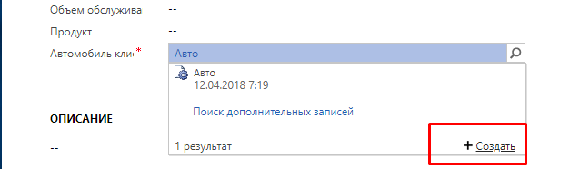
Рисунок 25. Создать Автомобиль клиента из поля поиска
На форме «Создать объект Автомобиль клиента» заполните поля формы (Рисунок 26) , нажмите на кнопку «Сохранить». Система сохранит запись Автомобиль клиента.
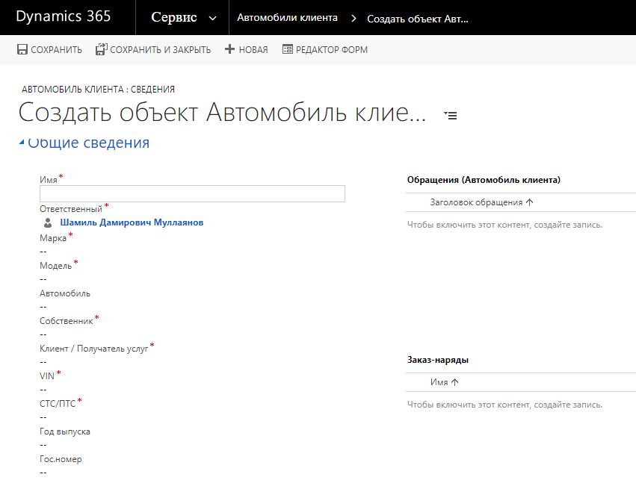
Рисунок 26. Создать Автомобиль клиента

Создание заказ-наряда
Для формирования заказ-наряда на ремонт по обращению клиента, откройте запись Обращения, нажмите на "+" вложенной таблицы "Заказ-наряды (Обращение)" (Рисунок 27).
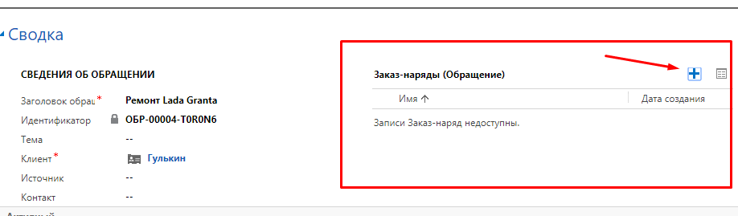
Рисунок 27. Создать Заказ-наряд
На форме «Создать объект Заказ-наряд» заполните поля (Рисунок 28) , нажмите на кнопку «Сохранить». Система сохранит запись Заказ-наряд.
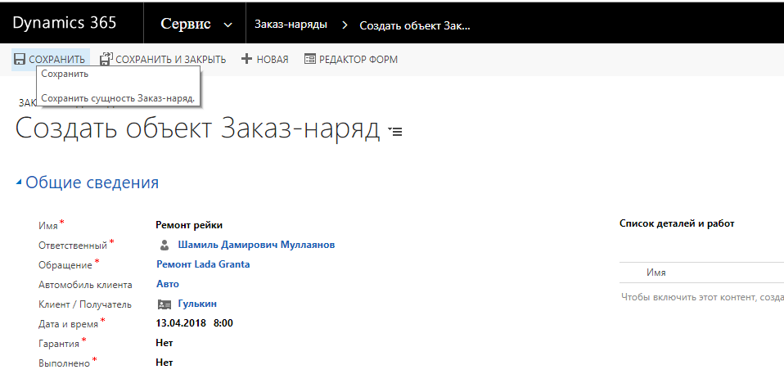
Рисунок 28. Создать объект Заказ-наряд
Если есть необходимость включить спецификацию в заказ-наряд, то во вложенной таблице «Список деталей и работ» объекта Заказ-наряд нажмите на «+» (Рисунок 29), выберите список деталей и услуг из сформированного списка Продуктов.
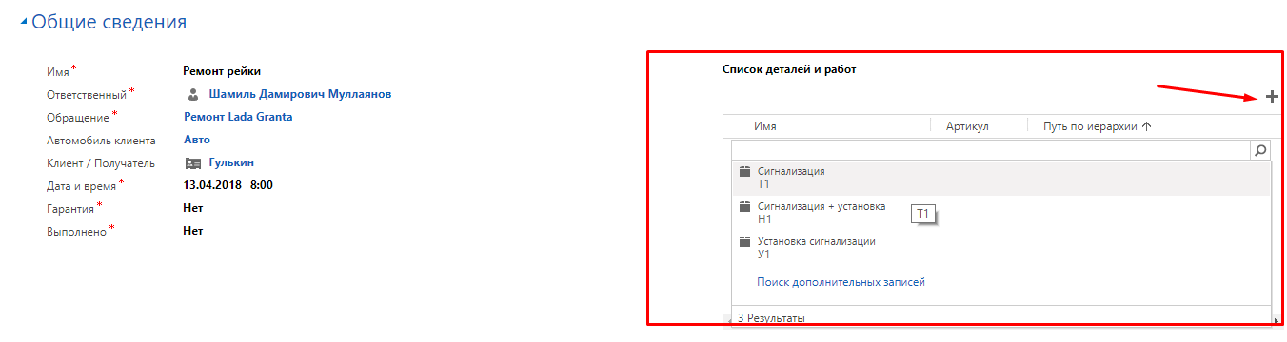
Рисунок 29. Список деталей и работ

Завершение обращения
После завершения работ закройте обращение клиента, для этого нажмите на кнопку "Разрешить обращение" на панели инструментов.
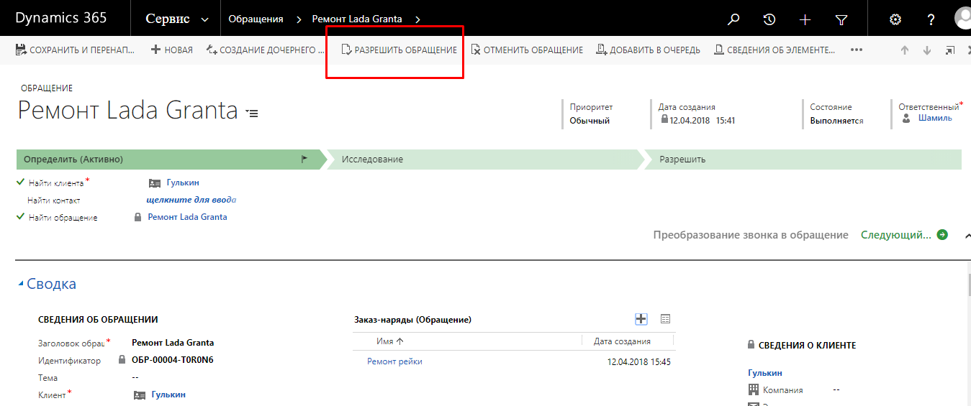
Рисунок 30. Разрешить обращение

Панели мониторинга
Для анализа эффективности работы продаж и сервиса Системе предусмотрены панели мониторинга (стандартные и настраиваемые).
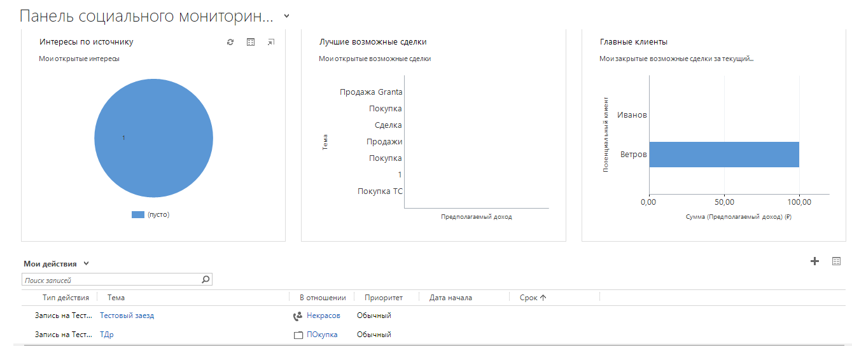
Рисунок 31. Панель мониторинга Продажи
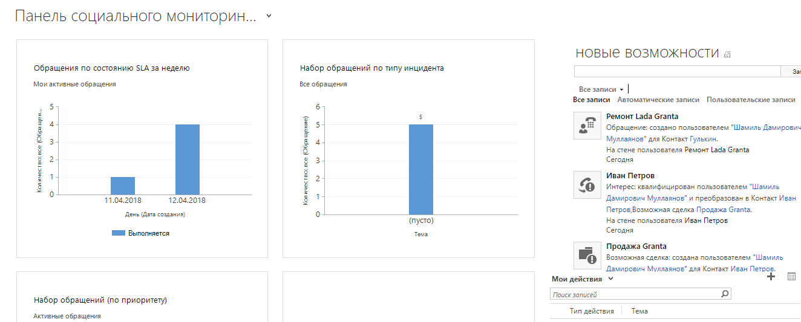
Рисунок 32. Панель мониторинга Сервис

